Balade éco-spirituelle
en famille, entre ami(e)s
au Parc de la Tour
Dimanche 12 novembre 2023
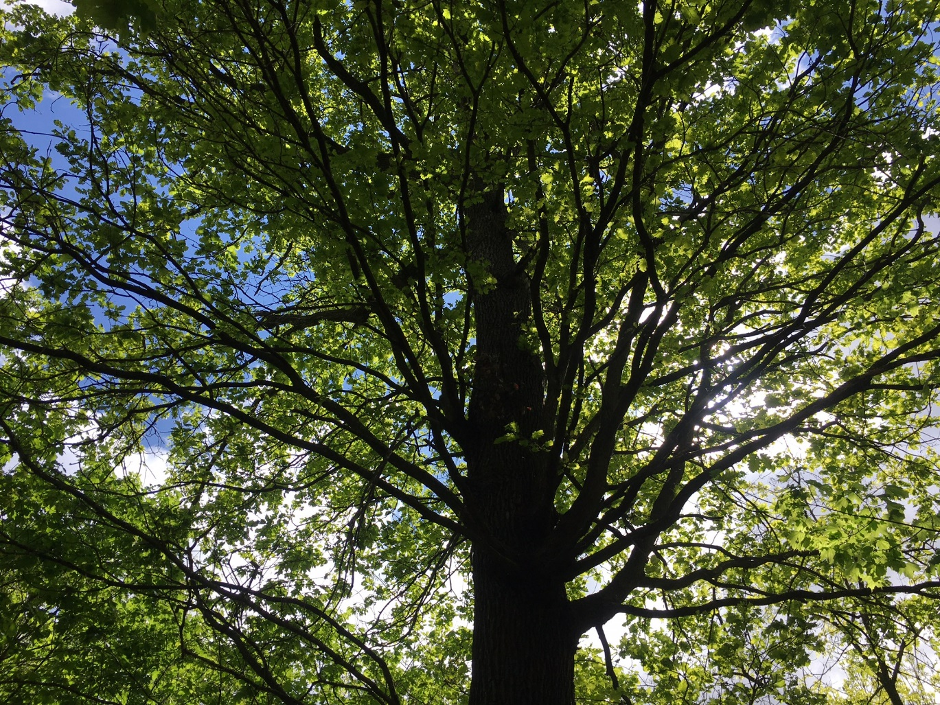
DECOUVRIR – MEDITER – PARTAGER
avec les arbres
Laudato Si Notre Dame de Choisille
Novembre 2023

Psaume de la Création (Patrick Richard)

1- Par les cieux devant toi, splendeur et majesté
Par l'infiniment grand, l'infiniment petit
Et par le firmament, ton manteau étoilé
Et par frère soleil, je veux crier

Refrain : Mon Dieu, tu es grand, tu es beau
Dieu vivant, Dieu très-haut
Tu es le Dieu d'amour
Mon Dieu, tu es grand, tu es beau
Dieu vivant, Dieu très-haut
Dieu présent en toute création

3 - Par toutes les montagnes et toutes les vallées
Par l'ombre des forêts et par les fleurs des champs
Par les bourgeons des arbres et l'herbe des prairies
Par le blé en épis, je veux crier

Créé au 19e siècle, le parc de la Tour est un parc à l'anglaise, qui a fait l'objet d'une réhabilitation soignée en 2001. Il est aujourd’hui partagé en cinq lieux, rappelant les chapitres d’un livre. La prairie face au manoir est vouée à la poésie ; la clairière et ses arbres célèbrent le roman ; la mare invite à la réflexion et donc à la philosophie ; le boulingrin est transformé en espace théâtral et le verger avec son labyrinthe et son abécédaire représente l’univers du conte.

Pour notre balade éco-spirituelle, nous allons nous intéresser plus particulièrement aux arbres de ce magnifique parc. 8 arbres remarquables ont été ainsi répertoriés, avec au pied de chacun, un panneau redonnant son nom. (Si vous avez un smartphone, vous pouvez disposer d’information supplémentaire via le flashcode).

Pour faire connaissance… Si j’étais un arbre, je serai…

1er temps Rencontre avec un arbre !

Nous vous invitons à vous promener, à contempler, admirer, à goûter ces arbres par les 5 sens, par la vue, l’oreille, le toucher, le nez, la main. Arrêtez-vous pour admirer des yeux le port de l’arbre, comment il distribue ses branches, la façon dont sa tête se tient et se déploie, voyez de plus près comment sont ses feuilles, ses fruits peut-être, la couleur, la texture (douce ou rugueuse), son tronc, (lisse ou cannelé…). Ecoutez le parler ou chanter de ses feuilles, de ses branches. Prenez du temps pour laisser monter les mots de gratitude pour qu’il est, pour ce qu’il offre gratuitement.

L’arbre, créé le 3ème jour avec les végétaux, avant le soleil et la lune : il est donné par Dieu à l’homme comme source de nourriture, il fournit le bois pour l’habitat, la fibre pour le vêtement, apportant sa protection contre la chaleur. Sa présence signale l’eau. L’arbre, sommet de l’évolution végétale : racines dans la terre, stature verticale et tête dans le ciel, comme une image de l’homme dans la création face à son Créateur. Comme une invitation à me redécouvrir comme créature du Seigneur.

Gn 1,10 « Dieu appela la terre ferme « terre », et il appela la masse des eaux « mer ». Et Dieu vit que cela était bon. ¹¹ Dieu dit : « Que la terre produise l’herbe, la plante qui porte sa semence, et que, sur la terre, l’arbre à fruit donne, selon son espèce, le fruit qui porte sa semence. » Et ce fut ainsi. ¹² La terre produisit l’herbe, la plante qui porte sa semence, selon son espèce, et l’arbre qui donne, selon son espèce, le fruit qui porte sa semence. Et Dieu vit que cela était bon. »
« Créés au moment où apparaît la terre sèche, les arbres font partie du cadre que Dieu met en place pour rendre possible la vie, mais ils ne sont pas que cela : contrairement aux autres éléments du cadre, ils sont vivants, puisque capables de se reproduire, comme les animaux et les êtres humains. Ils n’ont toutefois pas le même statut : Dieu ne leur adresse pas la parole et ils sont avant tout destinés à servir de nourriture aux animaux et aux humains qui apparaissent les versets suivants. Vivants, mais immobiles, ils sont placés en quelque sort entre la terre et les êtres vivants qui la peuplent. » (p.29-30 Catherine Vialle L’arbre)

Gn 2,8-9 « Le Seigneur Dieu planta un jardin en éden, à l’orient, et il y plaça l’homme qu’il avait formé. Le Seigneur Dieu fit germer du sol tout arbre d’aspect attrayant et bon à manger, l'arbre de vie au milieu du jardin, et l'arbre de la connaissance de ce qui est bon et de ce qui est mauvais. »

Cette fois, c’est la finalité de l’arbre qui est évoquée : il est créé pour l’humain, pour le plaisir des yeux et du palais ; il constitue même son alimentation de base, puisqu’au commencement, les humains, comme les animaux, sont végétariens. En retour, Dieu charge l’humain de garder et de cultiver ce jardin (Gn 2,15) » L’humain, seul interlocuteur de Dieu dans toute la création, reçoit donc une tâche précise. « Le verbe « garder » souligne la responsabilité de l’être humain. Le travail de l’homme sur la nature est ainsi valorisé ». Ce que l’homme fera de cette mission est une autre histoire…

Peut-être un arbre parmi tous vous aura séduit, prenez le temps de vous y arrêter et de méditer un passage biblique. Nous ne sommes pas au Moyen-Orient, donc nous n’avons nécessairement dans ce parc les arbres qui apparaissent dans la Bible comme le palmier, l’olivier, le térébinthe ou le sycomore.
Cependant chacun des arbres de ce parc peut nous introduire à une dimension particulière de la relation ouverte avec le Seigneur.

2ème temps … Ce que l’arbre dit de votre relation au Seigneur, aujourd’hui
Au fil de la Bible, nous pouvons découvrir de quelle manière un arbre nous introduit ou symbolise cette rencontre, notre manière d’être en relation avec le Seigneur.
Ainsi nous trouvons :
- L’arbre de l’alliance
- L’arbre du jugement
- L’arbre de la reconnaissance
- L’arbre qui procure le repos
- L’arbre de vie
Prenez le temps de choisir celui qui vous parle aujourd’hui. Un texte biblique vous est proposé pour votre méditation ainsi qu’une piste de réflexion.
L’arbre de l’alliance : avec Abraham et Sara, qui sous le chêne de Mambré ont scellé une alliance, dont le fruit est une descendance… peut-être pourriez-vous faire mémoire d’un événement où vous avez fait alliance avec le Seigneur, vous pouvez faire mémoire du fruit que cette alliance porte aujourd’hui encore et en rendre grâce.
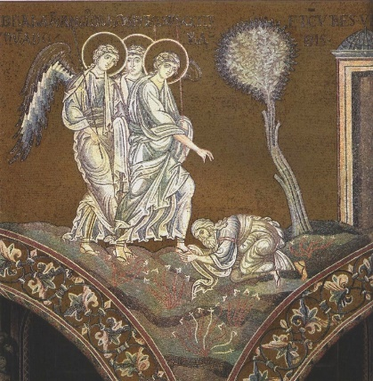
Gn 18,1-4 « Aux chênes de Mambré, le Seigneur apparut à Abraham, qui était assis à l’entrée de la tente. C’était l’heure la plus chaude du jour.
⁰² Abraham leva les yeux, et il vit trois hommes qui se tenaient debout près de lui. Dès qu’il les vit, il courut à leur rencontre depuis l’entrée de la tente et se prosterna jusqu’à terre.
⁰³ Il dit : « Mon seigneur, si j’ai pu trouver grâce à tes yeux, ne passe pas sans t’arrêter près de ton serviteur.
⁰⁴ Permettez que l’on vous apporte un peu d’eau, vous vous laverez les pieds, et vous vous étendrez sous cet arbre.
(…) ¹⁰ Le voyageur reprit : « Je reviendrai chez toi au temps fixé pour la naissance, et à ce moment-là, Sara, ta femme, aura un fils. ».
(…) ¹⁹ En effet, je l’ai choisi pour qu’il ordonne à ses fils et à sa descendance de garder le chemin du Seigneur, en pratiquant la justice et le droit ; ainsi, le Seigneur réalisera sa parole à Abraham. »
L’arbre du jugement, où se rend la justice et où se discute les affaires entre les humains. Nous n’avons pas de sycomore, ni de châtaignier. Votre méditation pourrait se vivre sous le cèdre, arbre reconnu par sa puissance et sa beauté.
Deux textes bibliques peuvent soutenir notre méditation : en Genèse, l’arbre de la connaissance du bien et du mal et les arbres témoins lors du jugement de Suzanne avec le prophète Daniel.
Au-delà du fruit, la confiance en la Parole de Dieu
Gen 2,16-17 « Le Seigneur Dieu donna à l’homme cet ordre : « Tu peux manger les fruits de tous les arbres du jardin ; ¹⁷mais l’arbre de la connaissance du bien et du mal, tu n’en mangeras pas ; car, le jour où tu en mangeras, tu mourras. »
« Si l’on fait confiance au Créateur, on peut estimer d’entrée de jeu que l’ordre qu’il donne (ne pas manger du fruit de cet arbre) est pour le plus grand bien, et donc choisir de le respecter. Mais si on ne lui fait pas confiance, cet ordre peut être ressenti comme une frustration, un frein à l’accomplissement de ses potentialités, et donc quelque chose d’insupportable. (…) Ainsi cet arbre est d’abord le lieu où se joue le choix des humains pour le bien ou pour le mal, de suivre la parole de Dieu ou celle du serpent. (…) Cet arbre et son fruit sont avant tout le lieu du choix pour le bien ou pour le mal. (cf. Catherine Vialle, L’arbre p. 42)
Deux arbres pour faire éclater la vérité, révéler le mensonge
Dan 13, 1-51 – ce très beau et très long récit est en partie résumé.
Suzanne, jeune femme belle et juste, suscite, involontairement, le désir de deux anciens désignés comme juges. La scène se passe dans un jardin.
01 Il y avait un habitant de Babylone qui se nommait Joakim. 02 Il avait épousé une femme nommée Suzanne, fille d’Helkias. Elle était très belle et craignait le Seigneur. 03 Ses parents étaient des justes, et ils avaient élevé leur fille selon la loi de Moïse. 04 Joakim était très riche, et il possédait un jardin auprès de sa maison ; les Juifs affluaient chez lui, car il était le plus illustre d’entre eux. (…)
07 Lorsque le peuple s’était retiré, vers midi, Suzanne entrait dans le jardin de son mari, et s’y promenait. 08 Les deux anciens la voyaient chaque jour entrer et se promener, et ils se mirent à la désirer. (…) 15 Ils guettaient le jour favorable, lorsque Suzanne entra, comme la veille et l’avant-veille, accompagnée seulement de deux jeunes filles ; il faisait très chaud, et elle eut envie de prendre un bain dans le jardin. 16 Il n’y avait personne, en dehors des deux anciens qui s’étaient cachés et qui l’épiaient. (…) 20 et lui dirent : « Les portes du jardin sont fermées, on ne nous voit pas ; nous te désirons, sois consentante et viens avec nous. 21 Autrement nous porterons contre toi ce témoignage : il y avait un jeune homme avec toi, et c’est pour cela que tu as renvoyé les jeunes filles. » 22 Suzanne dit en gémissant : « De tous côtés, je suis prise au piège : si je vous cède, c’est la mort pour moi ; et si je refuse de céder, je n’échapperai pas à vos mains.
²³ Mieux vaut pour moi tomber entre vos mains sans vous céder, plutôt que de pécher aux yeux du Seigneur. » 24 Alors Suzanne poussa un grand cri, et les deux anciens se mirent à crier contre elle.
Un jugement est organisé par les deux anciens. 34 Les deux anciens se levèrent au milieu du peuple, et posèrent les mains sur sa tête. 35 Tout en pleurs, elle leva les yeux vers le ciel, car son cœur était plein de confiance dans le Seigneur.
Les deux anciens racontent leur mensonge. ⁴¹ (…) L’assemblée les crut, car c’étaient des anciens du peuple et des juges, et Suzanne fut condamnée à mort.
42 Alors elle cria d’une voix forte : « Dieu éternel, toi qui pénètres les secrets, toi qui connais toutes choses avant qu’elles n’arrivent, 43 tu sais qu’ils ont porté contre moi un faux témoignage. Voici que je vais mourir, sans avoir rien fait de tout ce que leur méchanceté a imaginé contre moi. » 44 Le Seigneur entendit sa voix. 45 Comme on la conduisait à la mort, Dieu éveilla l’esprit de sainteté chez un tout jeune garçon nommé Daniel, 46 qui se mit à crier d’une voix forte : « Je suis innocent de la mort de cette femme ! » 47 (…) « Fils d’Israël, vous êtes donc fous ? Sans interrogatoire, sans recherche de la vérité, vous avez condamné une fille d’Israël. 49 Revenez au tribunal, car ces gens-là ont porté contre elle un faux témoignage. » (…) 51 Et Daniel leur dit : « Séparez-les bien l’un de l’autre, je vais les interroger. »
52 Quand on les eut séparés, Daniel appela le premier et lui dit : « Toi qui as vieilli dans le mal, tu portes maintenant le poids des péchés que tu as commis autrefois 53 en jugeant injustement : tu condamnais les innocents et tu acquittais les coupables, alors que le Seigneur a dit : “Tu ne feras pas mourir l’innocent et le juste.” 54 Eh bien ! si réellement tu as vu cette femme, dis-nous sous quel arbre tu les as vus se donner l’un à l’autre ? » Il répondit : « Sous un sycomore. »
55 Daniel dit : « Voilà justement un mensonge qui te condamne : l’Ange de Dieu a reçu un ordre de Dieu, et il va te mettre à mort. »
56 Daniel le renvoya, fit amener l’autre et lui dit : « Tu es de la race de Canaan et non de Juda ! La beauté t’a dévoyé et le désir a perverti ton cœur. 57 C’est ainsi que vous traitiez les filles d’Israël, et, par crainte, elles se donnaient à vous. Mais une fille de Juda n’a pu consentir à votre crime. 58 Dis-moi donc sous quel arbre tu les as vus se donner l’un à l’autre ? » Il répondit : « Sous un châtaignier. »
59 Daniel lui dit : « Toi aussi, voilà justement un mensonge qui te condamne : l’Ange de Dieu attend, l’épée à la main, pour te châtier, et vous faire exterminer. » 60 Alors toute l’assemblée poussa une grande clameur et bénit Dieu qui sauve ceux qui espèrent en lui.
61 Puis elle se retourna contre les deux anciens que Daniel avait convaincus de faux témoignage par leur propre bouche. Conformément à la loi de Moïse, on leur fit subir la peine que leur méchanceté avait imaginée contre leur prochain : 62 on les mit à mort. Et ce jour-là, une vie innocente fut épargnée.
63 Helkias et sa femme louèrent Dieu au sujet de leur fille Suzanne, avec Joakim son mari et tous leurs proches, parce qu’il ne s’était trouvé en elle rien de répréhensible. 64 À partir de ce jour, Daniel devint grand aux yeux du peuple.
Ce récit nous renvoie à nos propres situations de jugement et à la manière dont nous faisons jaillir la vérité. Le Seigneur suscite dans nos cœurs l’intelligence, la raison pour rétablir la justice. Nous pouvons faire mémoire d’événements similaires…
L’arbre de la reconnaissance : avec Nathanaël sous le figuier, habité par la Parole, vous savez reconnaitre le Seigneur présent dans votre vie, vous savez détecter les signaux, les échos de son passage. Symbole de paix et de communion avec le Seigneur, le figuier de votre cœur apporte aussi la paix autour de vous.

Jn 1, 44-51 « Philippe était de Bethsaïde, le village d’André et de Pierre.
⁴⁵ Philippe trouve Nathanaël et lui dit : « Celui dont il est écrit dans la loi de Moïse et chez les Prophètes, nous l’avons trouvé : c’est Jésus fils de Joseph, de Nazareth. »
⁴⁶ Nathanaël répliqua : « De Nazareth peut-il sortir quelque chose de bon ? » Philippe répond : « Viens, et vois. »
⁴⁷ Lorsque Jésus voit Nathanaël venir à lui, il déclare à son sujet : « Voici vraiment un Israélite : il n’y a pas de ruse en lui. »
⁴⁸ Nathanaël lui demande : « D’où me connais-tu ? » Jésus lui répond : « Avant que Philippe t’appelle, quand tu étais sous le figuier, je t’ai vu. »
⁴⁹ Nathanaël lui dit : « Rabbi, c’est toi le Fils de Dieu ! C’est toi le roi d’Israël ! »
⁵⁰ Jésus reprend : « Je te dis que je t’ai vu sous le figuier, et c’est pour cela que tu crois ! Tu verras des choses plus grandes encore. »
⁵¹ Et il ajoute : « Amen, amen, je vous le dis : vous verrez le ciel ouvert, et les anges de Dieu monter et descendre au-dessus du Fils de l’homme. »

L’arbre qui procure le repos, comme le tilleul qui avec son ombre dans la cour des longères tourangelles, apporte un espace de repos nécessaire après le labeur. Nous pouvons faire mémoire de ces temps de repos dans le Seigneur, où dans la confiance, nous avons goûté de tout lui remettre, sans inquiétude pour le lendemain.

Ps 91,2-16
« Qu'il est bon de rendre grâce au Seigneur, de chanter pour ton nom, Dieu Très-Haut,
⁰³ d'annoncer dès le matin ton amour, ta fidélité, au long des nuits,
⁰⁴ sur la lyre à dix cordes et sur la harpe, sur un murmure de cithare.
⁰⁵ Tes œuvres me comblent de joie ; devant l'ouvrage de tes mains, je m'écrie :
⁰⁶ « Que tes œuvres sont grandes, Seigneur ! Combien sont profondes tes pensées ! »
⁰⁷ L'homme borné ne le sait pas, l'insensé ne peut le comprendre :
⁰⁸ les impies croissent comme l'herbe, ils fleurissent, ceux qui font le mal, mais pour disparaître à tout jamais.
⁰⁹ Toi, qui habites là-haut, tu es pour toujours le Seigneur.
¹⁰ Vois tes ennemis, Seigneur, vois tes ennemis qui périssent, et la déroute de ceux qui font le mal.
¹¹ Tu me donnes la fougue du taureau, tu me baignes d'huile nouvelle ;
¹² j'ai vu, j'ai repéré mes espions, j'entends ceux qui viennent m'attaquer.
¹³ Le juste grandira comme un palmier, il poussera comme un cèdre du Liban ;
¹⁴ planté dans les parvis du Seigneur, il grandira dans la maison de notre Dieu.
¹⁵ Vieillissant, il fructifie encore, il garde sa sève et sa verdeur
¹⁶ pour annoncer : « Le Seigneur est droit ! Pas de ruse en Dieu, mon rocher ! »

Jérémie 17, 5-8
⁰⁵ Ainsi parle le Seigneur : Maudit soit l’homme qui met sa foi dans un mortel, qui s’appuie sur un être de chair, tandis que son cœur se détourne du Seigneur.
⁰⁶ Il sera comme un buisson sur une terre désolée, il ne verra pas venir le bonheur. Il aura pour demeure les lieux arides du désert, une terre salée, inhabitable.
⁰⁷ Béni soit l’homme qui met sa foi dans le Seigneur, dont le Seigneur est la confiance.
⁰⁸ Il sera comme un arbre, planté près des eaux, qui pousse, vers le courant, ses racines. Il ne craint pas quand vient la chaleur : son feuillage reste vert. L’année de la sécheresse, il est sans inquiétude : il ne manque pas de porter du fruit.
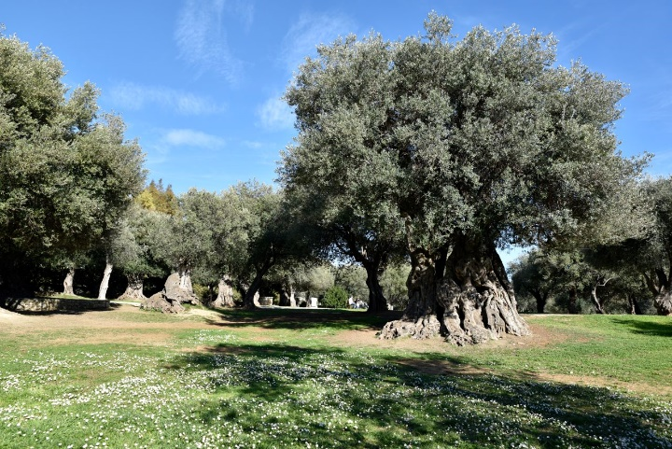
L’arbre de vie, cultivant la sagesse assise près de Dieu
La loi intérieure du Seigneur nourrit particulièrement votre quotidien

Proverbes 3 : l’arbre de vie est la sagesse
Olivier millénaire à Roquebrune-Cap-Martin : 2000 ans !
¹³ Heureux qui trouve la sagesse, qui accède à la raison !
¹⁴ C’est une bonne affaire, meilleure qu’une affaire d’argent, plus rentable que l’or.
¹⁵ La sagesse est plus précieuse que les perles, rien ne l’égale :
¹⁶ dans sa main droite, longueur de jours, dans sa main gauche, richesse et gloire !
¹⁷ Ses chemins sont chemins de délices, tous ses sentiers, des lieux de paix.
¹⁸ Pour qui la tient, elle est arbre de vie ; qui la saisit est un homme heureux.
Siracide 24 : La sagesse se compare à un arbre
¹² Je me suis enracinée dans un peuple glorieux, dans le domaine du Seigneur, dans son héritage : j’habite au milieu de l’assemblée des saints.
¹³ Je me suis dressée comme un cèdre sur le Liban, un cyprès dans la montagne de l’Hermon.
¹⁴ Je me suis dressée comme un palmier à Enn-Guèdi, comme les plants de laurier-rose à Jéricho, comme un bel olivier dans la plaine ; comme un platane je me suis dressée.
¹⁵ Comme le cinnamome et l’acanthe aromatique j’ai donné mon parfum, comme une myrrhe précieuse j’ai exhalé mes senteurs, comme le galbanum, l’ambre et le storax, comme un nuage d’encens dans la tente de la Rencontre.
¹⁶ Comme un térébinthe j’ai déployé mes rameaux, rameaux de grâce et de gloire.
¹⁷ Comme une vigne, j’ai donné des sarments pleins de grâce et mes fleurs sont des fruits de gloire et de richesse.
¹⁸ Je suis la mère du bel amour, de la crainte de Dieu et de la connaissance et aussi de la sainte espérance. J’ai reçu toute grâce pour montrer le chemin et la vérité. En moi est toute espérance de vie et de force.
¹⁹ Venez à moi, vous qui me désirez, rassasiez-vous de mes fruits.
²⁰ Mon souvenir est plus doux que le miel, mon héritage, plus doux qu’un rayon de miel. Mon souvenir demeure dans la suite des âges.
²¹ Ceux qui me mangent auront encore faim, ceux qui me boivent auront encore soif.
²² Celui qui m’obéit ne sera pas déçu. Ceux qui travaillent avec moi ne seront pas pécheurs. Ceux qui me mettent en lumière auront la vie éternelle. »

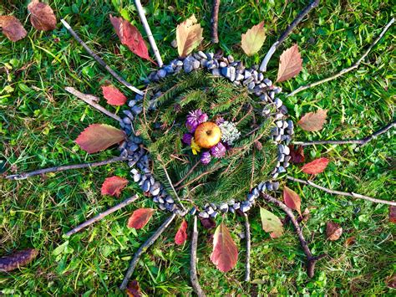
Création d’un land art
Au fil de votre déambulation, ramassez quelques éléments pour participer à la création d’un land art : feuilles, branches, écorce, cailloux…
Nous le mettrons en place à la Maison de Prière (faites attention à ne pas trop prendre de terre…)

Partage libre de la méditation
A deux ou à trois, allez ensemble, chacun votre tour, vers l’arbre qui vous a accueilli pour le temps de cette méditation.
Partagez ce que cet arbre vous a inspiré, sur quels chemins de rencontre avec le Seigneur il vous a mené, ce que vous retenez de cette expérience.

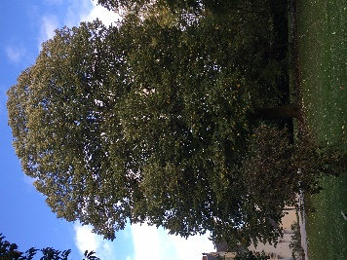
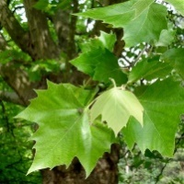
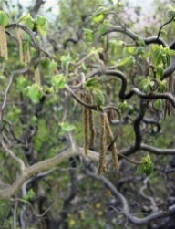
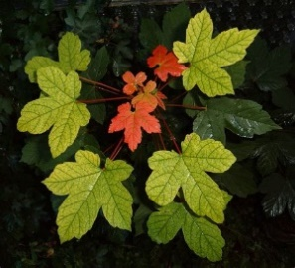
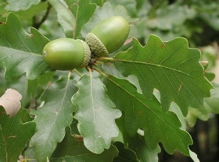
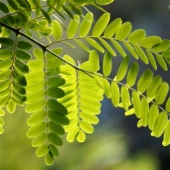
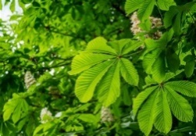
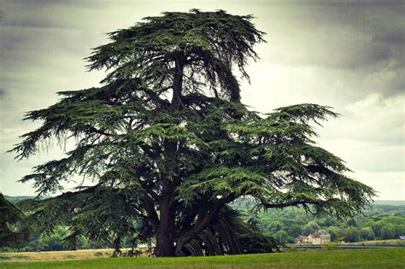
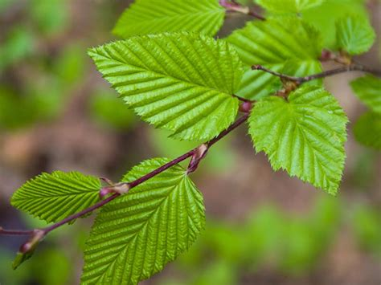
« En toute vie le silence dit Dieu.
Tout ce qui est tressaille d'être à Lui.
Soyez la voix du silence en travail,
Couvez la vie, c'est elle qui loue Dieu.
Pas un seul mot, et pourtant c'est son Nom
Que tout secrète et presse de chanter ;
N'avez-vous pas un monde immense en vous ?
Soyez son cri et vous aurez tout dit.
Il suffit d'être, et vous entendrez
Rendre la grâce d'être et de bénir ;
Vous serez pris dans l'hymne de l'univers,
Vous avez tout en vous pour adorer
Car vous avez l'hiver et le printemps,
Vous êtes l'arbre en sommeil et en fleurs ;
Jouez pour Dieu des branches et du vent,
Jouez pour Dieu des racines cachées.
Arbres humains, jouez de vos oiseaux,
Jouez pour Lui des étoiles du ciel
Qui sans parole expriment la clarté ;
Jouez aussi des anges qui voient Dieu. Amen. »
Patrice de la Tour du Pin

